**汪家村开展铸牢中华民族共同体意识宣讲活动**

为进一步铸牢中华民族共同体意识，使村内各族党员、村民群众了解党的民族理论政策，营造民族团结进步的良好氛围。6月13日，汪家村党群服务中心开展铸牢中华民族共同体意识宣讲活动。

活动中，村党支部书记讲述了铸牢中华民族共同体意识的重大意义和党的民族理论政策，并结合我村工作实际，深入浅出的讲解村内各族居民群众在生活中和睦相处、亲如一家的故事，使党员、居民深刻感受到了民族团结的重要性，深化了对铸牢中华民族共同体意识的理解和认识。

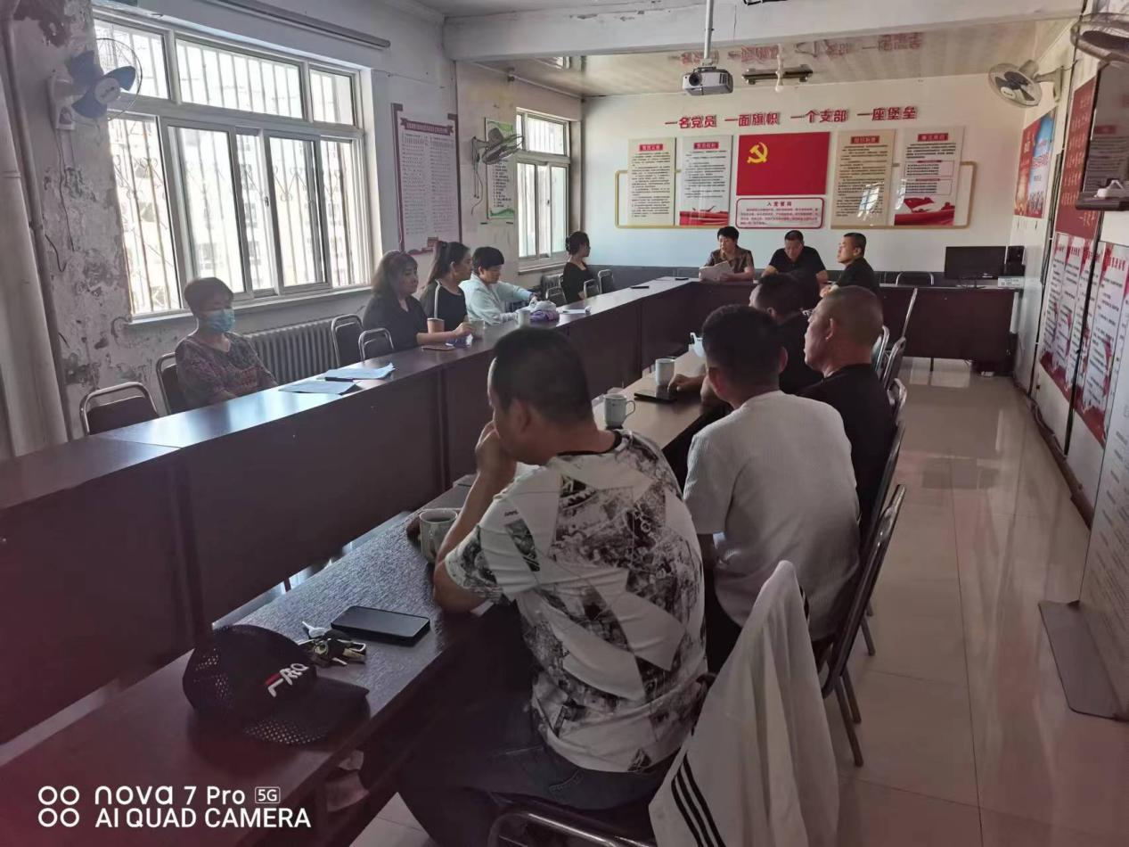

此次活动，进一步铸牢中华民族共同体意识，营造了民族团结的浓厚氛围。下一步，汪家村将持续以多种形式，开展铸牢中华民族共同体意识主题宣讲活动，使党的民族理论政策深入人心。